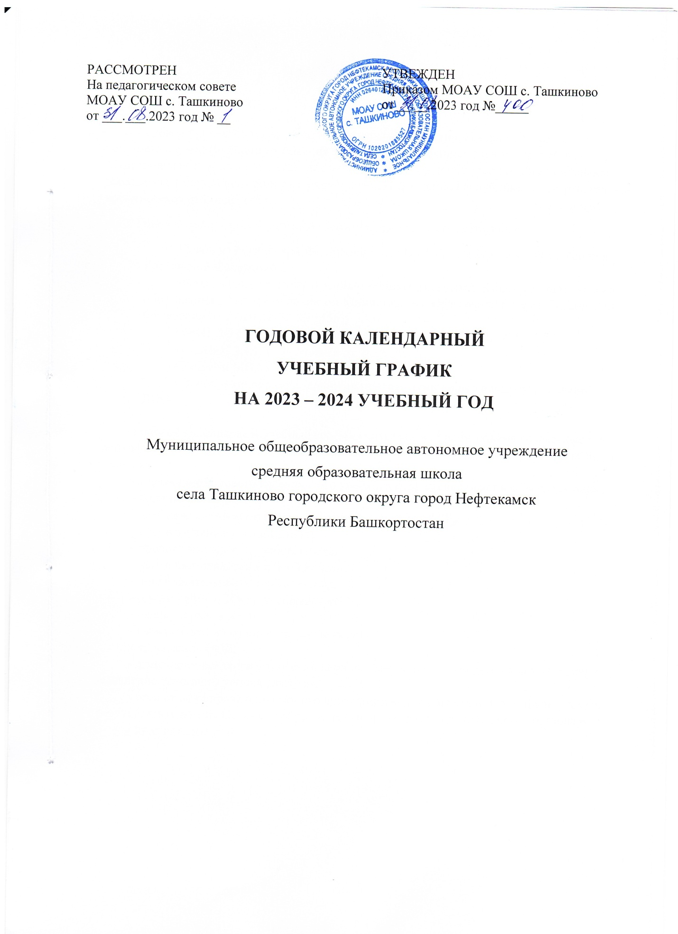

Пояснительная записка

Годовой учебный график является локальным нормативным документом, регламентирующим общие требования к организации образовательного процесса в Муниципальное общеобразовательное автономное учреждение средняя образовательная школа села Ташкиново городского округа город Нефтекамск Республики Башкортостан для воспитаников от 2-х до 7 лет.
Годовой календарный учебный график разработан в соответствии с:
- Законом Российской Федерации от 29.12.2012г. № 273; «Об образовании в Российской Федерации»;
- Федеральным государственным образовательным стандартом дощкольного образования (утвержден приказом Министарства образования и науки Российской Федерации от 17.10.2013г. № 1155);
- ФОП ДО (Приказ МинПросвещения РФ от 25.11.2022г. №1028);
- СанПиН 2.4.1.3648-20 № 28 от 28.09.2020г.;
- Уставом МОАУ СОШ с. Ташкиново;
- Основными образовательными программами дошкольного образования ДОО.

Годовой календарный учебный график учитывает в полном объёме возрастные психофизические особенности воспитанников и отвечает требованиям охраны их жизни и здоровья.
Содержание годового календарного учебного графика включает в себя следующее:
- количество возрастных групп;
- дату начала учебного года;
- дату окончания учебного года;
- продолжительность учебного года;
- продолжительность учебной недели;
- продолжительность учебного года;
- режим работы ДОО в учебном году;
- каникулярное время;
- работа в летний оздоровительный период;
- проведение ООД;
- адаптационно-диагностический период – время адаптации детей в детском саду и выявление исходного уровня развития.
- организация проведения мониторинга достижения воспитанниками планируемых результатов освоения Основной образовательной программы дошкольного образования;
- праздничные дни.

Годовой календарный учебный график на 2023 – 2024 учебный год МОАУ СОШ с. Ташкиново
Содержание | Возрастные группы
Содержание | Перва я младш ая  группа | Вторая младш ая группа | Средня я группа | Старша я группа |  | Подгото вительн ая группа
Количество  возрастных групп | 1 | 1 | 1 | 1 |  | 1
Дата начала  учебного года | 01 сентября 2023года
Дата  окончания учебного года | 31 мая 2024 года
Продолжител ьность учебного года, в том  числе | Пятидневная рабочая неделя. Выходные дни: суббота, воскресенье и праздничные дни в соответствии с законодательством Российской Федерации и Республики Башкортостан.
Режим работы ДОО в  учебном году | Продолжительность работы 12 часов ежедневно, с 7.00 до 19.00
Каникулярное  время | 30 декабря 2023г. по 7 января 2024г.
Работа в летний оздоровитель ный период | 01.06.2019 – 31.08.2020  Учебные занятия в летний период проводятся по следующим областям: художественно-эстетическое развитие, физическое. Рекомендуется организовывать спортивные и подвижные игры, спортивные праздники, экскурсии и др., а также увеличить продолжительность прогулок (в  соответствии с СанПиН)
Нагрузка при проведении организованной образовательной деятельности
Группы | Первая младш ая группа | Вторая младша я группа | Средняя группа | Старшая группа | Подгото вительн ая группа
Недельная образовательн ая нагрузка (кол-во  минут) | 1ч. 40  мин. | 2ч.30  мин. | 3ч. 20  мин. | 3ч. 45  мин | 6ч. 30  мин
Количество занятий в неделю | 10 | 10 | 10 | 13 | 15
Продолжител ьность ООД | Не более 10 мин. | Не более 15 мин. | Не более 20 мин. | Не более 25 мин. | Не более 30 мин.

Группы | Первая младш ая группа | Вторая младша я группа | Средняя группа | Старшая группа | Подгото вительн ая группа
Продолжител ьность перерыва  между ООД | 10 минут
Максимально допустимый объём нагрузки в первой половине дня в соответствии  с СанПиН | 20 мин | 30 мин | 40 мин | 45 мин | 1ч. 30  мин.
Адаптационн о- диагностичес кий период | 01.09.2023-  31.10.2024 |  | 01.09.2023 - 20.09.2024г
Мониторинг | 01.09.2023г.-17.09.2023г.
Мониторинг | 11.05.2024 - 29.05.2024г.
Праздничные дни | Выходные: суббота, воскресенье и празднечные дни в соответствии с законодательством РФ и РБ


